**Fiche Bilan**

# **Nom du projet : Auto_Agenda**

**Nom des participants :** Ben Abdelghaffar Abir * Eid Carine

**Adresse GitHub du projet : https://github.com/abirghaffar/Auto_Calendrier**

**Page web du projet** : /promo/cnum.toile-libre.org-web/htdocs/2024/Auto_Calender/Pageweb_Project cnum_Auto_Agenda.html

**Bilan sur le produit:**

Suite à l’accomplissement de cette mission, nous avons réussi à répondre aux principales attentes de notre commanditaire et avons globalement suivi la démarche initialement définie dans le cahier des charges. Cependant, nous n’avons pas eu suffisamment de temps pour peaufiner et améliorer davantage le produit final, en particulier l’affichage des événements sur l’Agenda Google et l’exportation automatique du calendrier au format Excel. Il est également à noter que toutes les contraintes établies au début de ce projet ont été respectées, à l’exception de l’interaction sur l’espace Github dédié. En effet, l’utilisation de Github comme outil de collaboration n’a pas été pleinement exploitée par les différents membres de l’équipe de ce projet.

#### **Bilan sur les méthodes :**

D’une manière globale, la démarche et les étapes principales ont été bien suivies.

Sauf que, initialement nous avions prévu de convertir le fichier initial au format xls en un format intermédiaire csv plus structuré (Étape 1), pour finalement arriver au format ical/ics. Mais par la suite, nous avons opté pour un chemin plus direct et pertinent qui nous a permis de passer directement du format xls au format ical/ics en exécutant un script python.

En ce qui concerne l’organisation des tâches dans le temps ainsi qu' entre les membres de l’équipe, nous n’avons pas respecté ce qui avait été initialement planifié, comme le montre le diagramme des tâches dans la fiche projet. Concernant le temps alloué à chaque tâche, nous avons constaté que certaines tâches ont pris plus de temps que prévu, en particulier la première étape qui consistait à créer un nouveau fichier Excel plus structuré à partir du fichier initial en utilisant uniquement le codage en python.

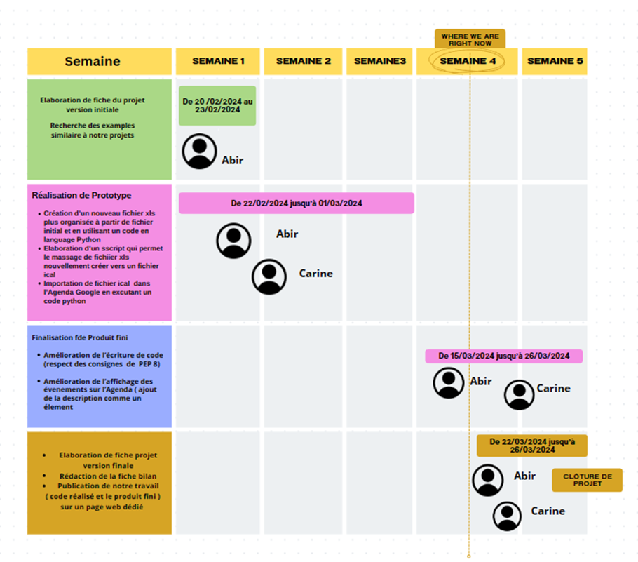 **Figure 1 :** Diagramme de répartition des tâches réel



**Figure 2 :** Diagramme de répartition des tâches prévisionnel

#### 

#### **Bilan sur l’apprentissage :**

Ce projet était vraiment une belle opportunité pour développer et booster nos compétences en matière de programmation informatique particulièrement en langage python.

Il a également servi un cadre idéal pour développer l’aspect communication et négociation grâce aux réunions régulières organisées avec le commanditaire et l’expert technique.

Ce projet nous a permis de découvrir et d’utiliser un nouvel outil efficace qui favorise la collaboration en fournissant un environnement de partage optimal. De plus, l'apprentissage du HTML pour créer une page web a été une autre compétence précieuse acquise suite à ce projet.

En résumé, ce projet a été une expérience enrichissante qui a contribué au développement des nos compétences techniques et organisationnelles malgré certaines difficultés rencontrées.